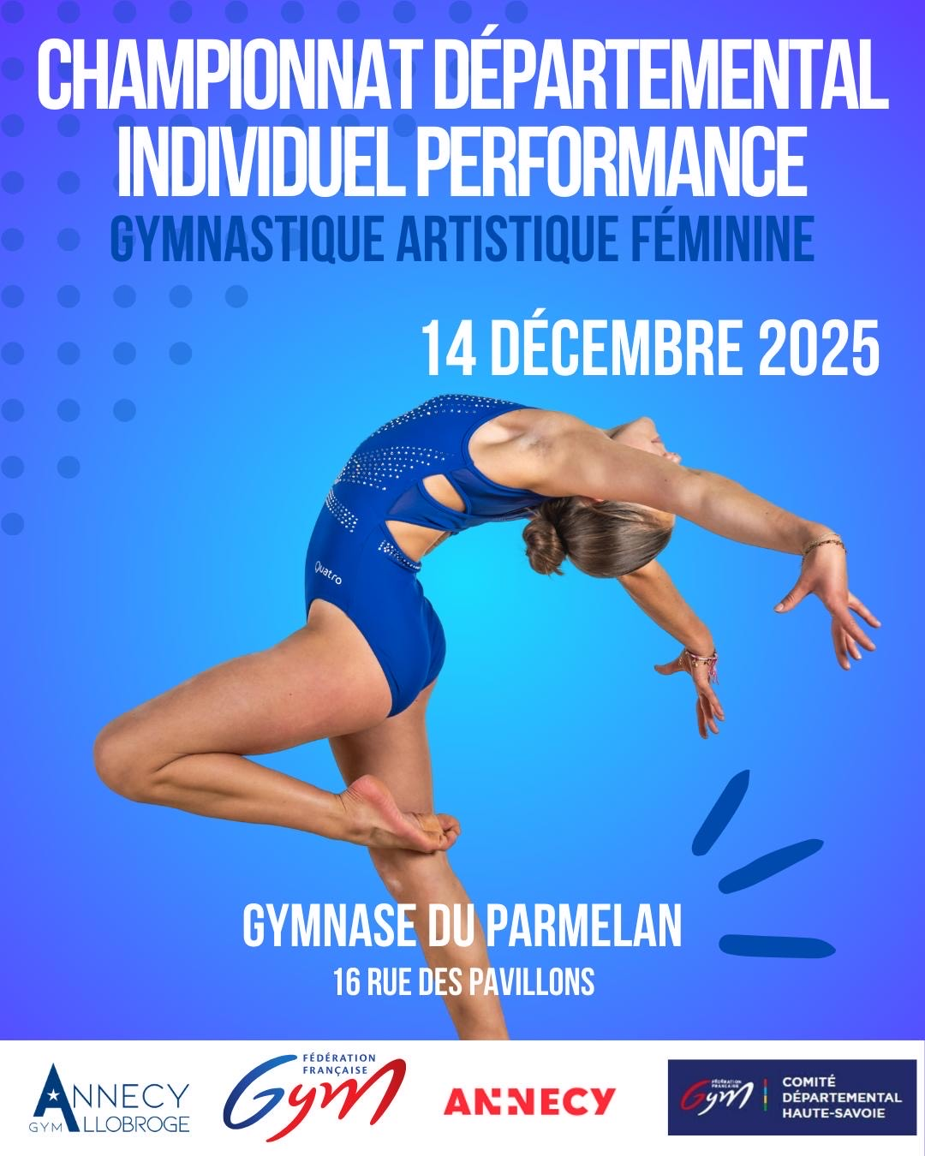

bienvenue

Bonjour,
Nous aurons le plaisir de vous accueillir le Dimanche 14 Décembre pour le championnat départemental de Gymnastique Artistique Féminine.
Les bénévoles de l’Allobroge ont souhaité tout mettre en œuvre pour vous offrir des conditions à la hauteur de vos prestations et vous trouverez ci-après les renseignements nécessaires.
Soyez les bienvenus et bonne compétition

Marc Batisse
Président de l’Allobroge

LIEU ET ACCES

SALLE DE COMPETITION :

Gymnase du Parmelan
16 rue des Pavillons
74000 Annecy

Ouverture des portes à 8h15
Pas de parking à proximité de la salle

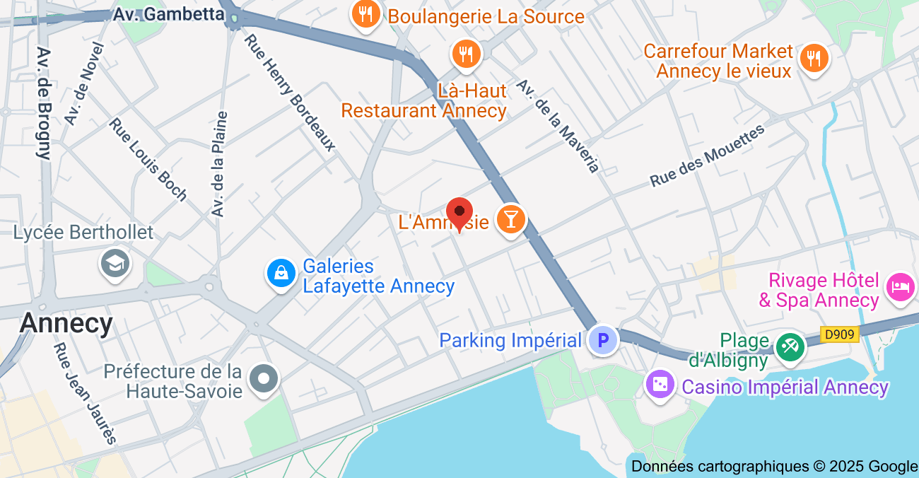

CONTACT
Le Comité d’Organisation Local (COL)
L’Allobroge Gymnastique
16 rue des Pavillons 74000 ANNECY
Tel : 04.50.66.12.75
Mail : info@allobroge-gym.com

BILLETERIE
Tarifs des entrées :
Non licenciés : 3.00€
Licenciés FFGym (sur présentation de la licence) : 1.50 €
Gratuit pour les enfants – 10 ans.

CONSIGNES

PLATEAU DE COMPETITION :
Accès réservé aux gymnastes, entraîneurs, juges et officiels.
Chaussures à talon interdites
VESTIAIRES
Ne pas laisser d’objet de valeur dans les vestiaires, Le Comité d’Organisation décline toute responsabilité en cas de vol ou dégradation.

SECOURS :
Service de secours et de police informés de la manifestation pour intervention rapide en cas de nécessité.

restauration
Buvette et petite restauration seront à votre disposition sur le lieu de compétition.
Vous y trouverez :
- Café , thé, sodas, eau 1.00 €
- Grand café 1.50 €
- Bière en canette 2.00 €
- Gateaux 1.00 €
- Crêpe sucre 2.50 €
- Crêpe Nutella 3.00 €
- Bonbons 1.00 €
- Paninis 5.00 €
- Chips 1.00 €

Un compte club pourra être ouvert pour règlement global
Nourriture et boissons interdites dans les gradins

VISIBILITE

Nous rappelons qu’il s’agit d’une salle d’entraînement, il n’y aura donc pas de tribunes mais uniquement des chaises et la visibilité de certains agrès (sol) sera troublée.

